Design Thinking

**Pengembangan Sistem Berbasis Framework**



|  |
| --- |
| **Disusun Oleh:**  Nama: Bima Satria Erlangga  NIM: 210411100085  Kelas: Pengembangan Sistem Berbasis Framework C |

**PRODI TEKNIK INFORMATIKA**

**JURUSAN TEKNIK INFORMATIKA  
FAKULTAS TEKNIK**

**UNIVERSITAS TRUNOJOYO MADURA**

**2023**

1. Lakukan analisa problem di sekitar anda?

Jawab :

Empathize :

Dalam Proses empathize kami berkunjung ke kedai kopi, di situ kami iseng bertanya terkait proses bisnis dari kedai tersebut, karena kami penasaran kenapa kedai tersebut tidak menggunakan aplikasi untuk pencatan dari pembayaran atau pemesanan yang dilakukan, dan pemilik juga mengeluhkan bahan untuk makanan serta minuman dari kedai yang akan digunakan itu terkadan tidak tersedia di toko langganannya sehingga pemilik tersebut membeli di toko lain dan ternyata harganya jauh lebih mahal.

Terdapat pemilik toko pada daerah kamal yang memiliki permasalahan untuk restok dari barang jualannya seperti harga yang terkadang berubah dan bila terdesak juga terpaksa untuk restok pada minimarket terdekat sehingga kurang dapat mengatur biaya untuk restok jualannya. Kemudian juga terdapat pemilik kafe yang juga kesulitan untuk mencari restock bahan seperti kurangnya informasi dari stok barang yang akan dibeli dan harga dari bahan yang akan dibeli. Dari kedua pemilik toko dan pemilik cafe tersebut masalah yang dialami lebih pada kurangnya informasi yang didapat pada barang antar toko.

1. Tentukan alternatif solusinya?

Jawab :

Untuk solusi dari masalah tersebut kami ada beberapa ide yang memungkinkan untuk bisa menyelesaikan masalah tersebut, antara lain :

* Sistem Informasi toko kelontong berbasis website

Di sistem informasi ini dapat berkolaborasi antar toko kelontong sehingga dapat melakukan penjadwalan berkala untuk restok bahan/barang dari toko yang dikehendaki. Tidak hanya dapat melakukan penjadwalan saja toko sistem informasi ini juga dapat mengetahui barang yang ada ditoko tersebut serta dapat mengetahui harga, dari solusi tersebut dapat digunakan untuk sebagai data untuk mengkalkulasi harga dengan tepat juga.

* Forum untuk informasi harga serta barang

Website ini bertujuan untuk bertukar informasi terkait harga bahan/barang di daerah tertentu sehingga pengguna dari pemilik toko ataupun pembeli juga dapat bertukar informasi terkait harga barang maupun informasi barang yang dijual.

* Membuat thread/group forum diskusi pada platform media sosial

Pembuatan group ini juga fungsinya mirip seperti website forum untuk informasi harga serta barang, tetapi ada limitasi fungsi dikarenakan harus menyesuaikan platform media sosial yang digunakan.

1. Tentukan solusi anda!

Jawab :

Solusi dari kami membuat sistem informasi toko kelontong terkhusus untuk daerah bangkalan. Dari sistem informasi toko ini terdapat fitur yang dapat digunakan seperti :

* Penjadwalan restock barang
* Lihat barang antar toko
* Restock toko terdekat dan termurah
* Chat dengan penjual untuk pembayaran
* Keranjang

**Toko Pemesan**

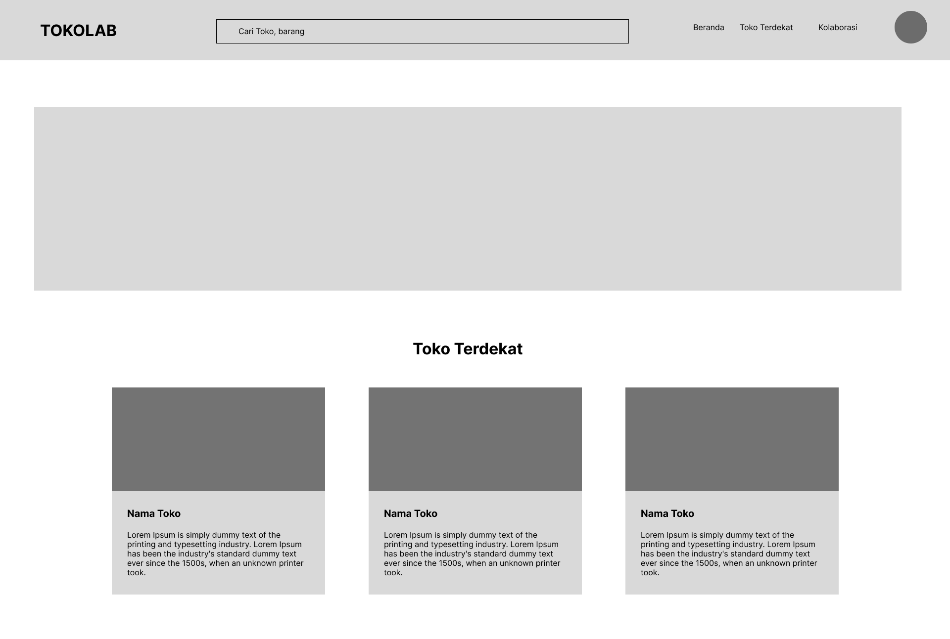

’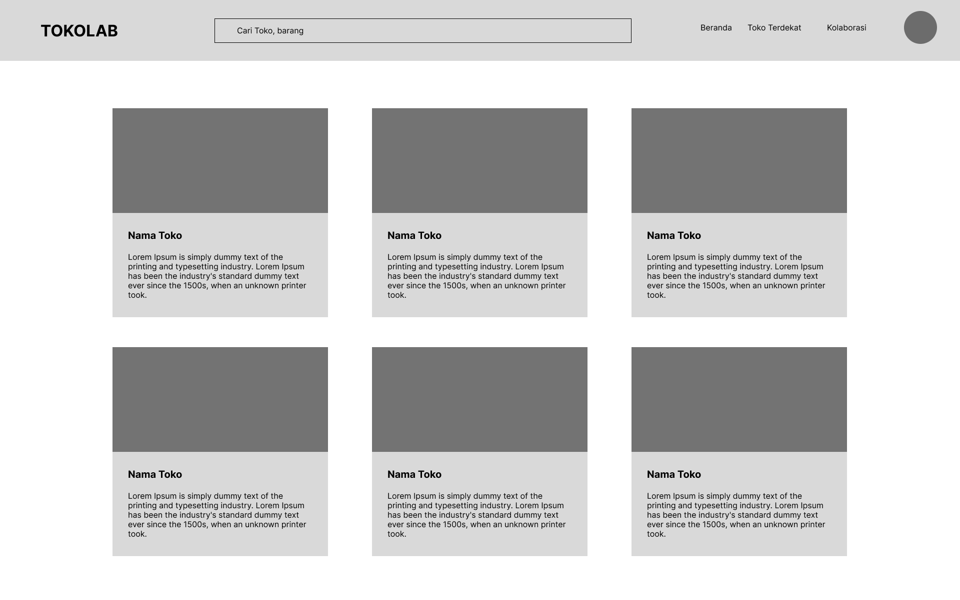

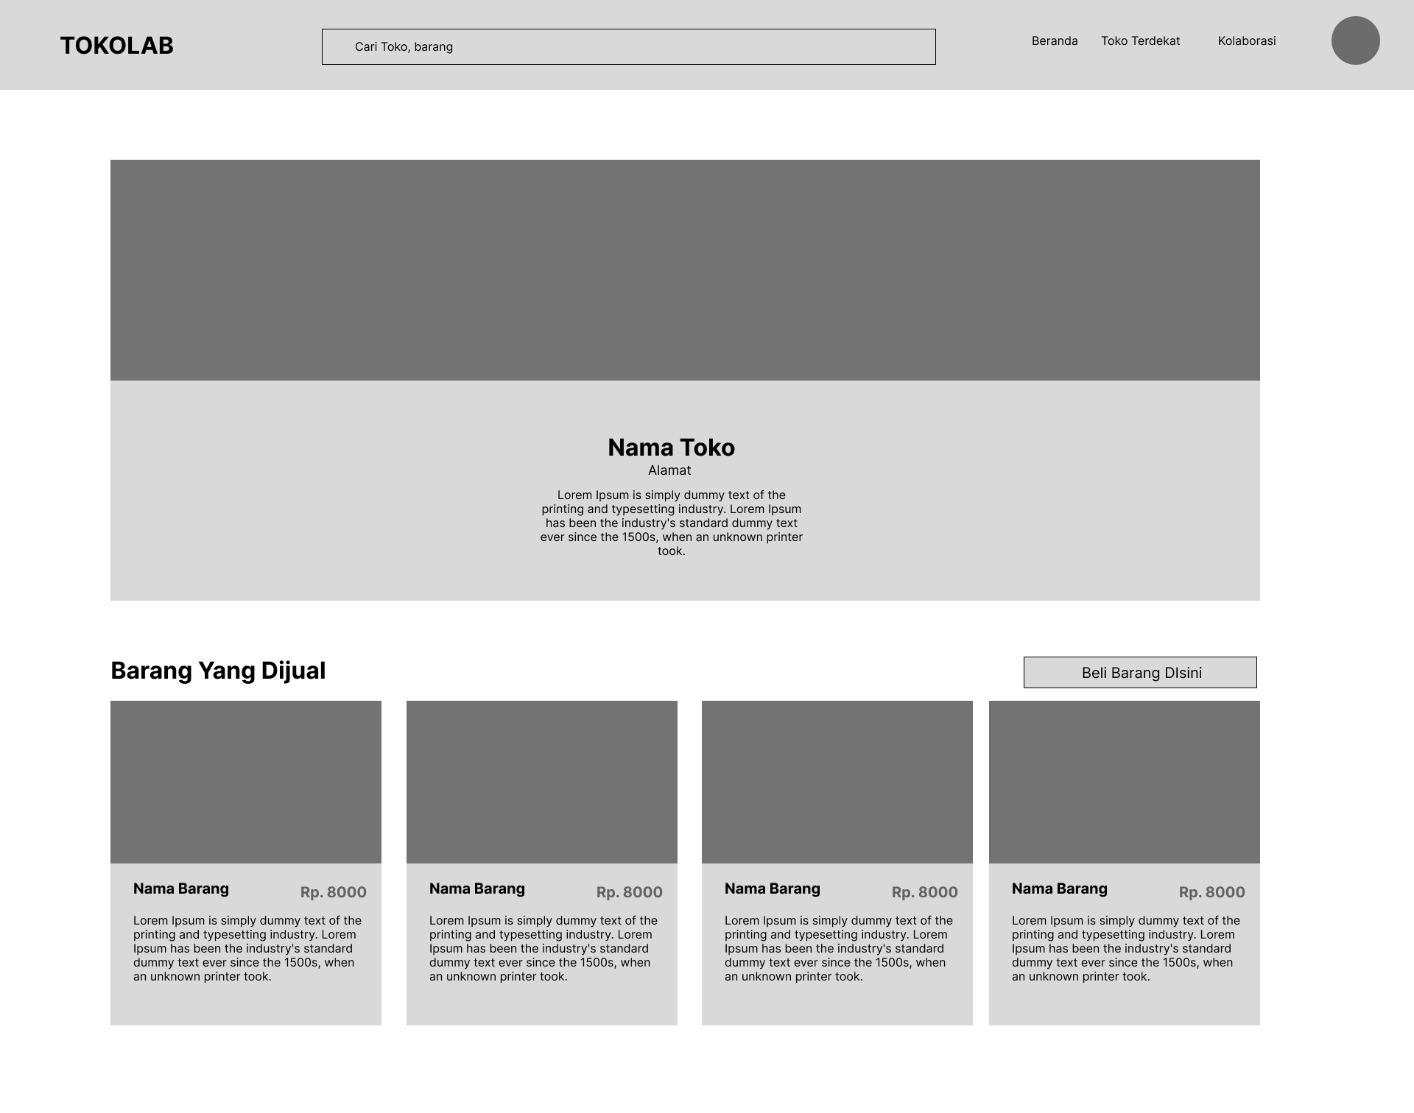

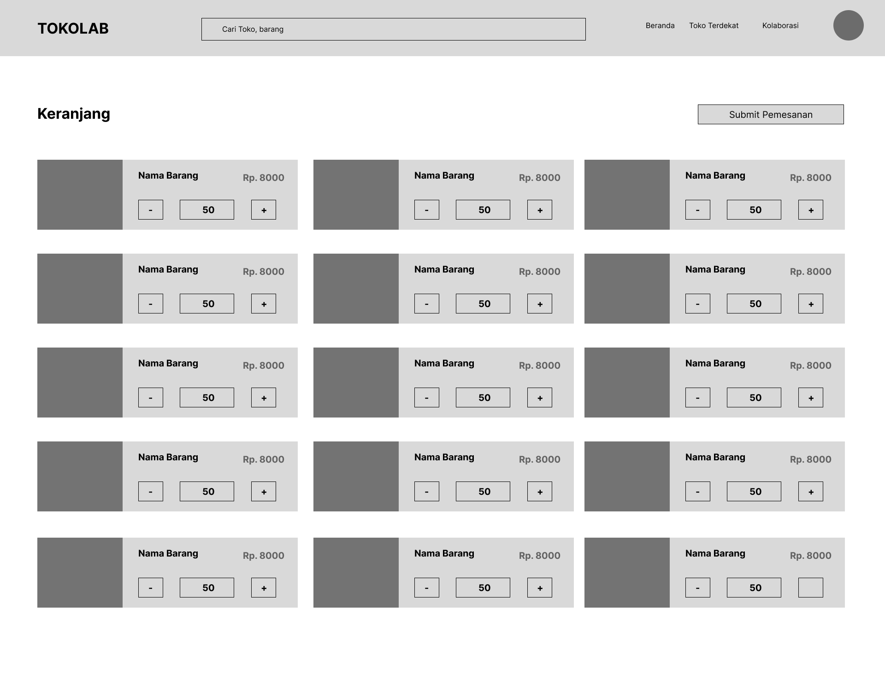

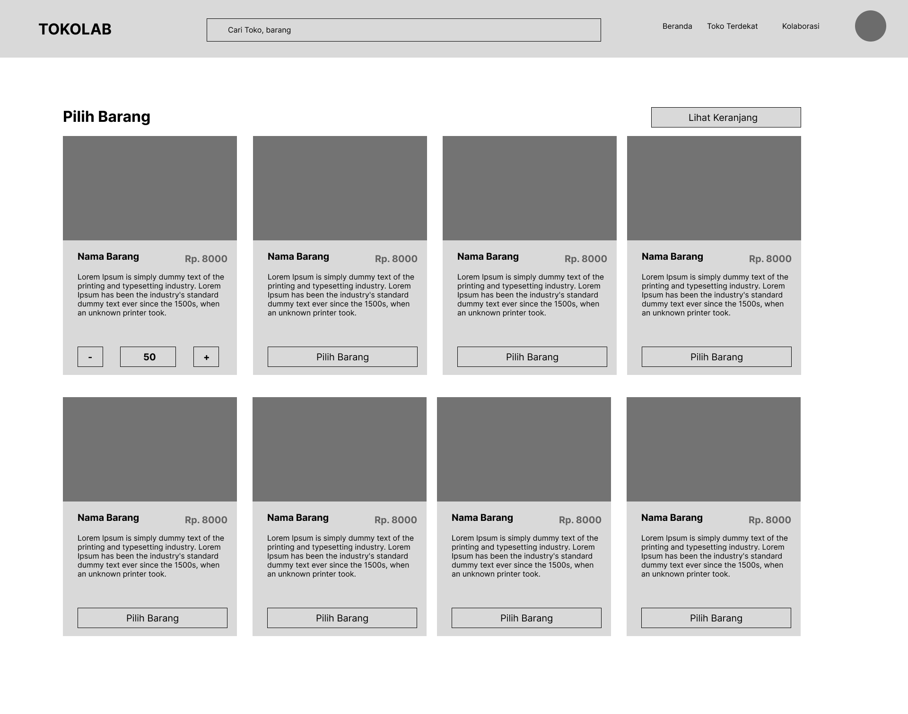

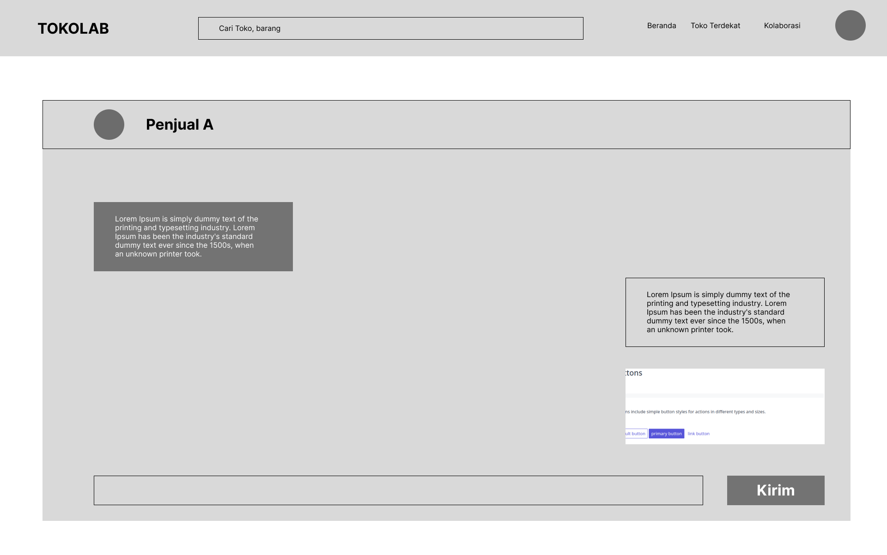

**Toko Penjual**

